哈尔滨工业大学(深圳)
《编译原理》实验报告
学 院: 信息学部
姓 名: | 侯天语
学 号: | 2023311C18
专 业: | 计算机科学与技术
日 期: | 2026-04-13

1 实验目的与方法
实验目的为本次实验的实验目的，方法为所使用的语言，软件环境等。

词法分析器

本次实验的目的在于实现一个词法分析器，将源程序字符流按源语言的词法规则切分为一系列Token，并在识别标识符时同步维护符号表，为后续语法分析与语义分析提供信息。使用 Java 17在给定框架上开发，基于模板工程完成 LexicalAnalyzer 的 loadFile/run/getTokens 三个核心函数。

1.2 语法分析

1.3 典型语句的语义分析及中间代码生成

1.4 目标代码生成

2 实验内容及要求
每次实验室的实验内容和要求描述清楚。

2.1 词法分析器
实验内容是完成 LexicalAnalyzer 类，使其从 data/in/input_code.txt 读入源程序代码，按照有限自动机的思想逐字符扫描并识别关键字、标识符、整型常量、运算符与分隔符等词法单元，忽略任意空白字符（ \t\r\n 与空格等），不要求处理注释；同时要求将源程序中出现的每个标识符插入符号表中，并在处理完输入后追加 EOF 词法单元。实现过程中禁止使用 Java 正则表达式相关工具完成词法分析，也禁止通过“查找空格分割单词”的方式取巧；此外由于外部工具限制，分号必须输出为描述符 Semicolon 的 token，最终输出格式需与标准文件 data/std/token.txt 和 data/std/old_symbol_table.txt 保持一致。

2.2 语法分析

2.3 典型语句的语义分析及中间代码生成

2.4 目标代码生成

实验总体流程与函数功能描述

词法分析

编码表
实验通过 data/in/coding_map.csv 规定终结符的“种别码与描述符”，例如关键字 int/return 、标识符 id 、整型常量 IntConst 以及符号 =,+,-,*,/,(),, 和 Semicolon 等，程序启动时由 TokenKind.loadTokenKinds() 读入并建立可用的 TokenKind 集合，使得词法分析阶段构造 token 时可以用 Token.simple(...) 或 Token.normal(...) 生成具有合法类型的词法单元，从而保证输出 token 的类型与后续 LR 语法分析表所使用的终结符名称一致。

正则文法
本实验的词法类别可用正则形式描述其结构，例如标识符可表示为 [A-Za-z_][A-Za-z0-9_]* ，整型常量可表示为 [0-9]+ ，关键字为固定串（如 int 、 return ），运算符与分隔符为单字符集合（如 = + - * / ( ) , ; ），空白符为 \s 并应被忽略；为设计 DFA 与扫描过程提供了形式化依据。

状态转换图
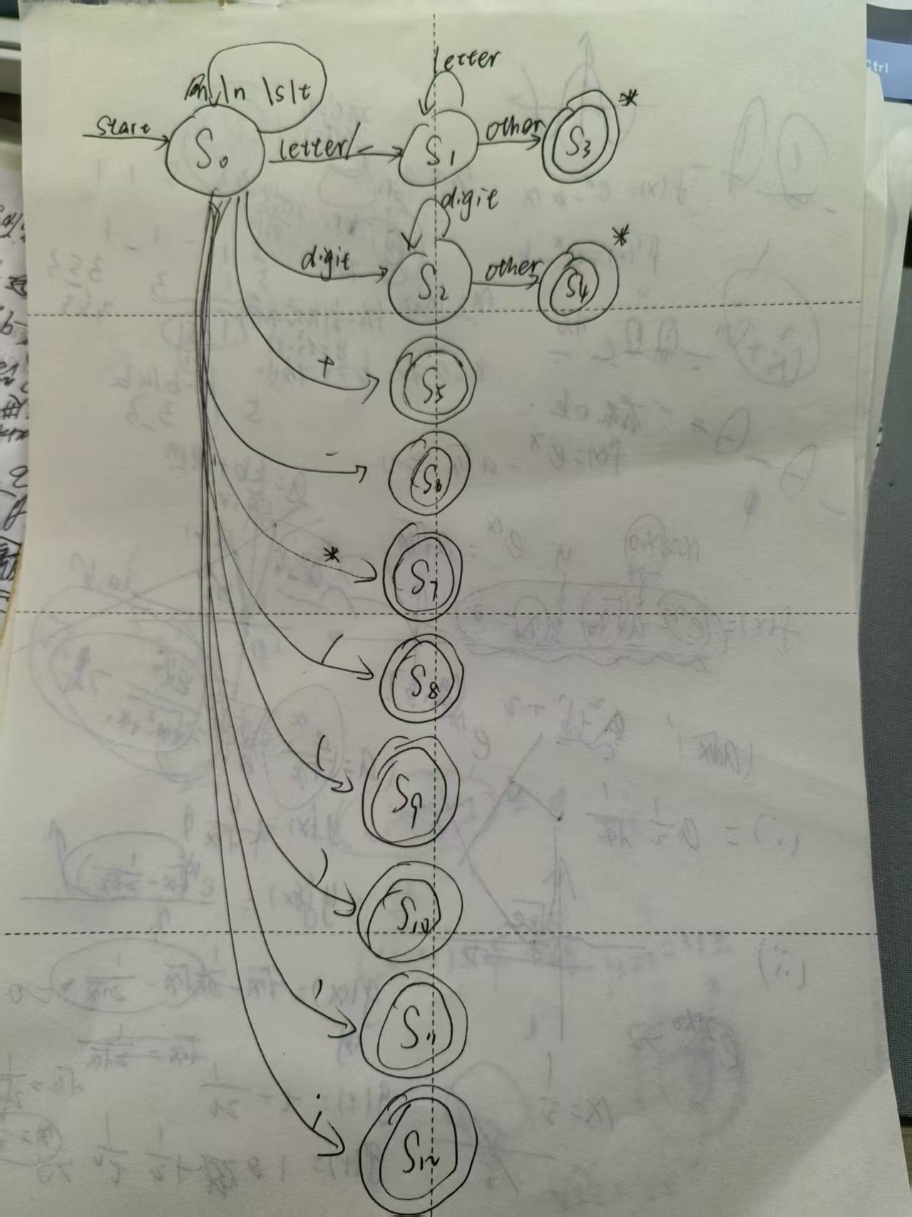

词法分析程序设计思路和算法描述
程序在 loadFile 中用 FileUtils.readFile 将源文件整体读入字符串缓冲区； run 中维护下标 i 扫描字符串，先跳过空白，再根据当前字符类别进入不同分支：若为字母/下划线则向前扩展得到完整单词，若该单词属于关键字集合则生成关键字 token，否则生成 id token 并在符号表中执行“若不存在则插入”的操作；若为数字则扩展连续数字并生成 IntConst token；若为单字符符号则按编码表映射生成对应 token（分号特殊映射为 Semicolon ）；当扫描到末尾后追加 Token.eof() 作为结束标记； getTokens 返回在 run 中生成并保存的 token 列表供主程序输出到 data/out/token.txt ，形成“读入源码→扫描生成 token 序列→同步收集符号表→输出文件”的流程。

3.2 语法分析

拓展文法

LR1分析表

状态栈和符号栈的数据结构和设计思路

3.2.4 LR驱动程序设计思路和算法描述

语义分析和中间代码生成

翻译方案

语义分析和中间代码生成的数据结构

语法分析程序设计思路和算法描述

目标代码生成

3.4.1 设计思路和算法描述

4 实验结果与分析
对实验的输入输出结果进行展示与分析。注意：要求给出编译器各阶段（词法分析、语法分析、中间代码生成、目标代码生成）的输入输出并进行分析说明。

词法分析：
input_code.txt 为输入，词法分析输出的token.txt 以二元组形式逐行给出 token 类型与属性值：关键字与运算符/分隔符通常只有类型而属性为空，例如 (int,) 、 (=,) 、 (Semicolon,) ，标识符与整型常量则携带对应文本属性，例如 (id,result) 、 (IntConst,8) ，并在末尾输出 ($,) 表示 EOF；同时 old_symbol_table.txt 收集了源程序出现过的所有标识符条目（如 a/b/c/result ），由于词法阶段无法确定类型信息，条目类型为 null ，与后续语义分析阶段再填充类型的设计匹配。将上述输出与std对比可以验证：token 序列的顺序与类型映射正确、空白字符被正确忽略、分号被按要求映射为 Semicolon 、所有标识符均被插入符号表且去重后按字典序输出，从而满足实验对词法单元生成与符号表维护的功能要求。

5 实验中遇到的困难与解决办法
描述实验中遇到的困难与解决办法，对实验的意见与建议或收获。

